**EXCELENTÍSSIMO SENHOR PRESIDENTE DA CÂMARA MUNICIPAL DE SUMARÉ**

* 1. **INDICO**, ao Exmo. Senhor Prefeito Municipal, que determine ao departamento competente providências quanto a poda de árvore na Rua Alair Moreira, 807, junto ao muro da Escola Estadual Pref. José Miranda – Pq Bandeirantes II

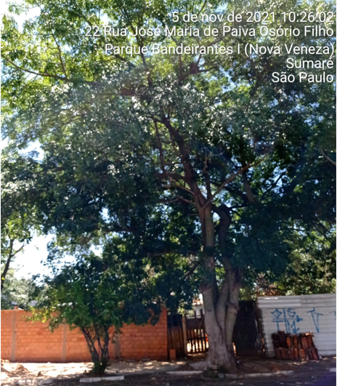 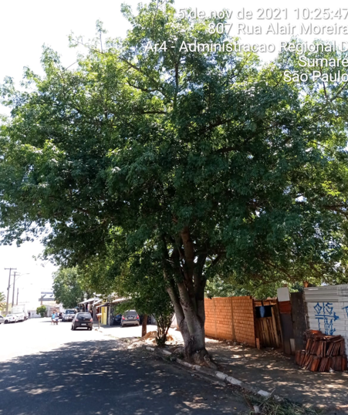

A solicitação se faz necessária, observando-se, a exemplo das fotos, o crescimento demasiado dessa árvore; observam-se galhos enormes, sugerindo risco de quebra com os vendavais, inclusive em área escolar culminando em transtornos e riscos de acidentes fatais à nossa população

Sala das sessões, 09 de novembro de 2021.

**DIGÃO**

**VEREADOR**